金都新城社区组织学习《中华人民共和国民族区域自治法》

为扎实开展民族团结进步理论知识学习教育，进一步提高全体工作人员对民族区域自治法的认识，9月15日，金都新城社区组织学习了《中华人民共和国民族区域自治法》，由社区书记孟凡妍领学。

会上，社区书记孟凡妍同志阐述了《中华人民共和国民族区域自治法》这部法律的重要作用，强调要熟知民族政策、法律法规等，坚持以人民为中心，将《民族区域自治法》主动融入到日常工作中去，积极协调解决好民族同胞反映的问题。

通过此次学习，进一步提高了社区工作人员对做好民族团结工作重要性的认识，增强了继续做好民族团结工作的信心和能力，为下一步更好地服务于少数民族、保障各少数民族权益打下良好基础。

金都新城社区

2022年9月15日

影像资料：

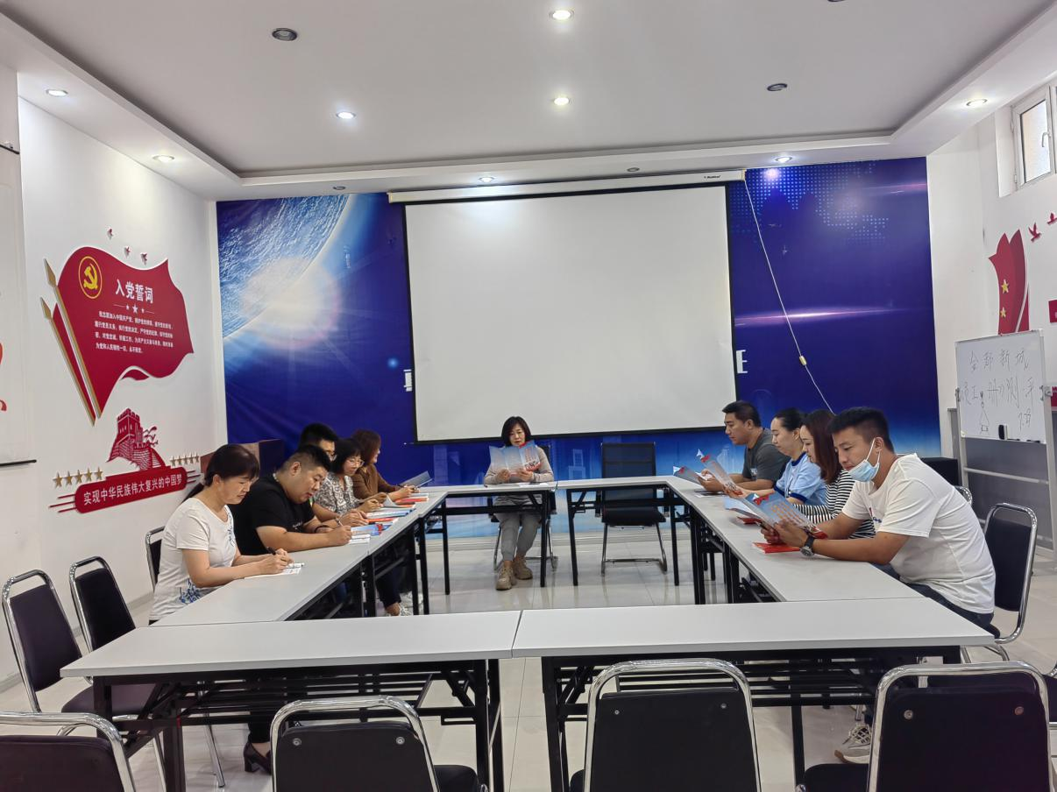

2022.9.15金都新城社区组织学习《中华人民共和国民族区域自治法》

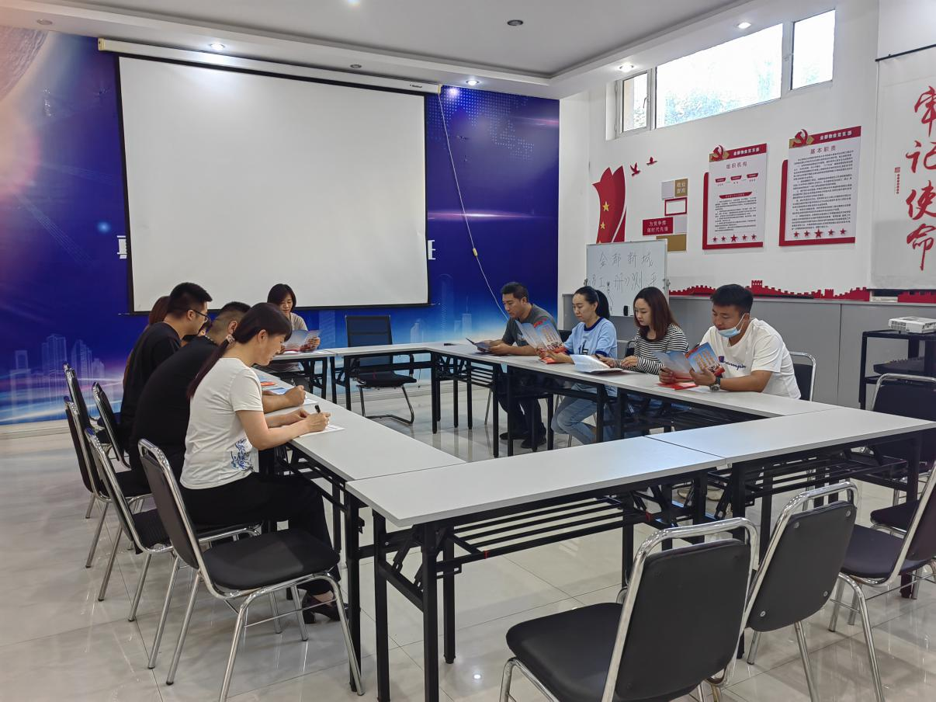

2022.9.15金都新城社区组织学习《中华人民共和国民族区域自治法》